Добавление реквизита объекта конфигурации

Перед выполнением
Это третья часть примера Редактирование конфигурации.

О задаче
В этой части примера вы добавите в справочник Товары реквизит с именем Артикул.

Процедура
- Нажмите Создать → Реквизит в контекстном меню на справочнике Товары.
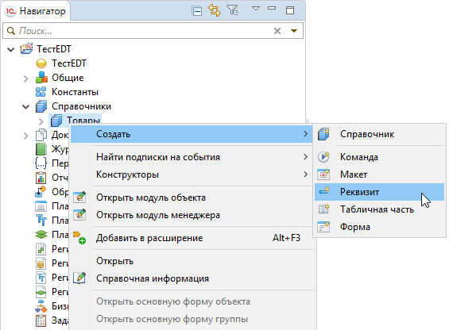
Откроется диалог добавления реквизита.
- Задайте главные свойства реквизита:
  - Введите имя реквизита - Артикул. Синоним EDT сформирует автоматически.
  - Нажмите Готово.
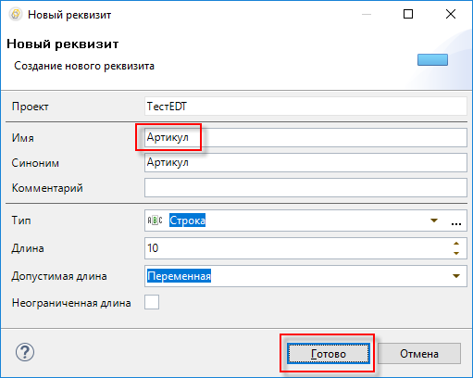

Результат
В результате EDT выполнит следующие действия:
- панель Навигатор покажет реквизит Артикул в ветке Реквизиты справочника Товары,
- редактор справочника переключится на закладку Данные, на которой редактируются реквизиты справочника,
- панель Свойства покажет свойства реквизита Артикул.

После выполнения
Следующая часть примера: Создание формы объекта конфигурации.

